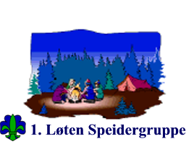
Pakkeliste vinter – sove inne

Sovepose og underlag
Ski, staver, skisko
Kopp, tallerken og bestikk
Hodelykt
Innesko/tøfler
Toalettsaker
Ekstra votter, lue, sokker tykke og tynne
Ytterklær for vinterføre, regnbukse
Tykk genser
Ullundertøy
Klesskift av alt
Solkrem
Håndkle

